Najell Volum 3 kasutusjuhend
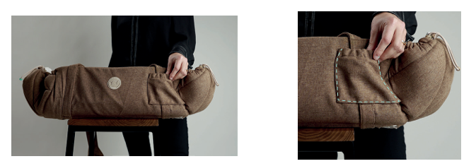
Tasku asub SleepCarrier vol 3 esiküljel ja ümbritseb pandlat.
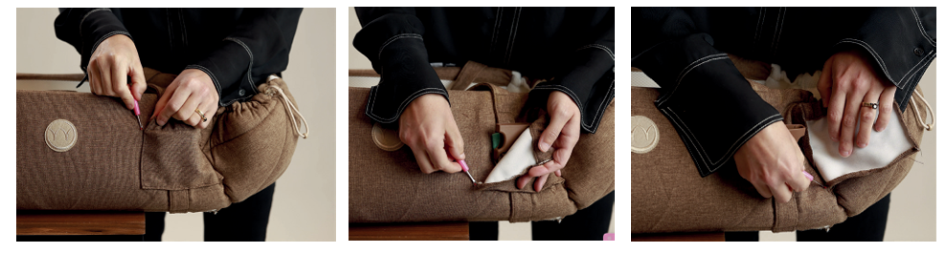
Samm 1 – Võta õmblused lahti õmblemisvahendiga või väikese kääridega, kogu tee ulatuses
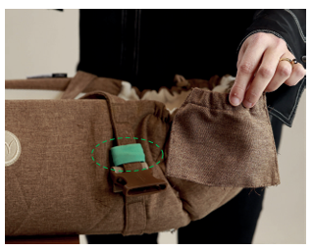
Turvarõngas (see türkiissinine elastne riba) peab tootelt alles jääma (vt rohelist märget).

Samm 2 - tasku tuleb nüüd eemaldada
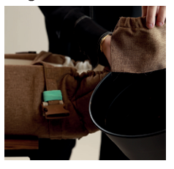
Samm 3 – Viska tasku ära.
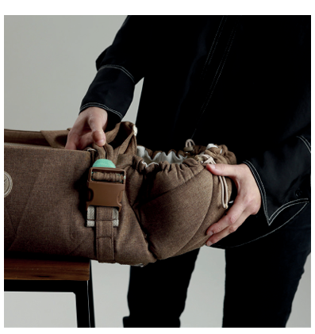

Turvasilmus tuleb alati kinnitada pandla kohale, kui õlarihma kasutatakse.

